Лицевой счет ______________________
Единый договор №________
об оказании услуг индивидуальным предпринимателям, физическим лицам, использующим специальный налоговый режим «Налог на профессиональный доход», а также физическим лицам, использующим услуги связи для нужд иных, чем личных, семейных и домашних, не связанные с осуществлением предпринимательской деятельности и лицам, занимающимся в установленном порядке частной практикой
В соответствии с Бланком заказа к настоящему Договору
Город |  | Дата

ПАО «Ростелеком» (далее - Оператор) и Абонент, указанный в п.2 настоящего Договора, заключили настоящий Договор об оказании услуг на нижеследующих условиях:
Контактные данные по Договору
Фамилия |  | Имя |  | Отчество
Контактный телефон |  | E-mail

Сведения об Абоненте
Фамилия |  | Имя |  |  |  |  | Отчество |  |  |  |  |  |  | Гражданство
ИНН |  | СНИЛС |  |  |  |  |  |  |  | Дата рождения |  |  |  | Место рождения
Телефон |  | E-mail
Паспорт/Документ удостоверяющий личность: | Серия |  | Номер |  | Выдан |  |  |  |  |  |  |  | Код подразделения |  |  |  |  | Дата выдачи
☐ Миграционная карта | Иное |  |  |  |  |  |  |  | Серия |  | Номер |  | Дата выдачи
☐ Иное

ОГРНИП (15 знаков, заполняется только для ИП) |  |  | Дата государственной регистрации
Данные документа, подтверждающие факт государственной регистрации: | Наименование и адрес регистрирующего органа |  |  |  | Наименование документа |  | Номер документа

Адрес регистрации:
Индекс |  | Область/Край/Республика |  | Район |  | Населенный пункт |  | Улица |  | Дом | Корп. | Офис/Кв.

Способ доставки счетов, уведомлений и сведений, указанных в п. 9 и 10 Договора:
☐ ЭДО* |  | ☐ ЛК ЮЛ |  | ☐ E-mail |  | ☐ Почтовой связью по адресу
$ { Оператор ЭДО} |  | ${УЗ} |  | ${E-mail} |  | ${адрес: }

*Выбирая «ЭДО» Абонент подтверждает, что он ознакомлен и согласен с Соглашением о переходе на электронный документооборот (Приложение 22).
☐ 12 месяцев | ☐ 24 месяца Иные условия:
Срок действия Договора

Создать Учетную запись пользователя «Личного кабинета», используя сведения, указанные в п.2 Договора.

Если не указано иное, Абонент выражает согласие:

- на использование сведений об Абоненте при информационно - справочном обслуживании Не согласен ☐

- на получение рекламы и использование сведений об Абоненте в целях продвижения услуг,
в соответствии с п.8.3. Правил Не согласен ☐

- на обработку Оператором и поручение обработки третьим лицам сведений об Абоненте,
включая его персональные данные, в соответствии с целями, указанными в п. 8.2. Правил Не согласен ☐

- на взыскание Задолженности, по настоящему договору в бесспорном порядке на основании
исполнительной надписи нотариуса в порядке, предусмотренном п.7.9. Правил Не согласен ☐
7. Во всем остальном, что не урегулировано Договором, Абонент и Оператор руководствуются Правилами оказания услуг ПАО «Ростелеком» юридическим лицам, индивидуальным предпринимателям, физическим лицам, использующим специальный налоговый режим «Налог на профессиональный доход», а также физическим лицам, использующим услуги связи для нужд иных, чем личных, семейных и домашних, не связанные с осуществлением предпринимательской деятельности (далее- Правила), являющимися приложением к Договору и его неотъемлемой частью, а также Федеральным законом «О связи» и иными нормативными правовыми актами, регулирующими соответствующие отношения. Правила размещены на сайте Оператора по адресу: www.rt.ru.
8. Подписанием Договора Абонент подтверждает своё согласие со всеми его условиями, с Правилами, с Условиями предоставления дистанционного обслуживания для абонентов ПАО «Ростелеком», с действующими Тарифными планами, размещенными на сайте Оператора по адресу: www.rt.ru, с которыми Абонент ознакомлен и согласен с их применением, дает согласие/гарантирует получение согласия собственника на размещение оборудования связи Оператора в местах общего пользования, а также то, что до него в понятной, доступной форме и в полном объеме доведены сведения об основных потребительских свойствах предоставляемых Оператором услуг, цены/тарифы на услуги, тарификация соединений, порядок и сроки расчетов, правила и условия оказания и использования услуг, информация об Операторе, территория обслуживания и иная необходимая информация, в т.ч. предусмотренная п.п.17, 60 Правил оказания услуг телефонной связи (утв. Постановлением Правительства РФ от 30.12.2024 № 1994), п. 17 Правил оказания телематических услуг связи (утв. Постановлением Правительства РФ № 2607 от 31.12.2021г.), п. 16 Правил оказания услуг связи по передаче данных (утв. Постановлением Правительства РФ № 2606 от 31.12.2021г.) и п.11 Правил оказания услуг связи для целей телевизионного вещания и (или) радиовещания (утв. Постановлением Правительства РФ № 783 от 29.05.2025), Правилами оказания услуг телеграфной связи (утв. Постановлением Правительства № 968 от 28 мая 2022 г.) и Требованиями к оказанию услуг телеграфной связи (утв. Приказом Минцифры России от 03.02.2022 №85).
9. Подписанием Договора Абонент подтверждает свое согласие, что при подписании и исполнении любого соглашения между Сторонами со стороны Оператора может использоваться аналог собственноручной подписи уполномоченного лица, а также факсимильное воспроизведение с помощью средств механического копирования и электронно-цифровой подписи.
10. Абонент обязан в течение 15 дней со дня заключения Договора направить в письменной форме Оператору список лиц, использующих его пользовательское (оконечное) оборудование в целях получения доступа к сети Интернет и к услугам связи по передачи данных. Список должен быть заверен уполномоченным представителем Абонента. Список должен содержать следующие сведения о лицах, использующих пользовательское (оконечное) оборудование Абонента: фамилию, имя, отчество (при наличии), дата рождения, реквизиты документа, удостоверяющего личность (наименование, серия и номер, дата выдачи, наименование органа, выдавшего документ, и код подразделения), а в случае смены лиц, использующих его пользовательское (оконечное) оборудование, - представить соответствующие достоверные сведения о новых пользователях не позднее 15 дней со дня, когда ему стало известно о таком изменении, согласно подп. «з» п. 35 Правил оказания телематических услуг связи (утв. Постановлением Правительства РФ № 2607 от 31.12.2021) или со дня изменения соответствующих сведений о новых пользователях, согласно подп. «ж» п. 36 Правил оказания услуг связи по передаче данных (утв. Постановлением Правительства РФ № 2606 от 31.12.2021).
11. Абонент обязан в течение 15 дней с момента вступления в силу Договора направить в письменной форме Оператору список лиц, использующих его пользовательское (оконечное) оборудование при оказании услуг телефонной связи. Список должен быть заверен уполномоченным представителем Абонента. Список должен содержать следующие сведения о лицах, использующих пользовательское (оконечное) оборудование Абонента: фамилии, имена, отчества (при наличии), даты рождения, реквизиты документа, удостоверяющего личность (наименование, серия и номер, дата выдачи, наименование органа, выдавшего документ, и код подразделения), а в случае смены лиц, использующих оборудование юридического лица, - предоставлять соответствующие достоверные сведения о новых пользователях не позднее 15 дней со дня, когда ему стало известно о таком изменении или со дня передачи им идентификационного модуля, согласно п.п. 72, 117 («б») Правил оказания услуг телефонной связи (утв. Постановлением Правительства РФ от 30.12.2024 № 1994).
12. Срок действия Договора, указанный в п. 4 настоящего Договора, исчисляется с даты его подписания Сторонами. В случае одностороннего полного (либо частичного) отказа Абонента от исполнения Договора до окончания срока действия Договора Абонент обязуется письменно уведомить об этом Оператора по крайней мере за 30 (тридцать) календарных дней до предполагаемой даты отказа от Договора/одностороннего расторжения Договора. Действие Договора, заключенного на определенный срок, пролонгируется на тот же период, если ни одна из Сторон не заявит о прекращении действия Договора. Количество пролонгаций не ограничено.
13. Лицевые счета, используемые при расчетах за услуги связи, оказываемые по Договору, указываются в Бланке заказа к Договору. Бланк заказа является приложением к Договору и его неотъемлемой частью.
14. Наименование, стоимость, комплектация передаваемого абонентского оборудования и размер платежей указывается в Акте приема-передачи.
15. Абонент обязан располагать информацией о своих бенефициарных владельцах и принимать обоснованные и доступные в сложившихся обстоятельствах меры по установлению в отношении своих бенефициарных владельцев сведений (ст.6.1 Федерального закона от 07 августа 2001 года № 115-ФЗ «О противодействии легализации (отмыванию) доходов, полученных преступным путем, и финансированию терроризм), предоставлять сведения о своих бенефициарных владельцах.
16. Абонент не работает по договорам поручительства, комиссии, доверительного управления, агентским договорам (либо иным гражданско-правовым договорам в пользу третьих лиц), все сделки и платежи приводит к собственной выгоде и за свой счёт. ☐ Иное
17. Абонент проинформирован (-а) о необходимости смены выданного пароля при первом входе в Личный кабинет юридических лиц. Абонент обязуется предпринимать все меры к сохранению конфиденциальности пароля и логина.
18. В случае если по требованию Абонента при инсталляции Услуг Оператор выполняет иные работы, не предусмотренные Приложениями и Бланками заказа на Услуги, то Абонент обязуется подписать соответствующий Акт выполненных работ в течение 3 (трех) календарных дней с даты его получения и оплатить работы по ценам согласно Акту выполненных работ на условиях Договора. При немотивированном отказе Абонента от подписания Акта выполненных работ или пропуске срока его подписания такой Акт выполненных работ считается подписанным Абонентом, а Оператор вправе включить сумму таких работ в счет/счет-фактуру на оплату Услуг в расчетном месяце.
19. Стороны обязуются осуществлять передачу и использовать конфиденциальную информацию в соответствии с требованиями, изложенными в Соглашении о конфиденциальности, являющимся неотъемлемой частью Договора (Приложение №9). Указанное соглашение размещено на сайте Оператора по адресу: www.rt.ru.
20. Все суммы в Договоре указаны в рублях. Сверх всех сумм, указанных в Договоре, взимается НДС согласно действующему законодательству РФ.
21. Контактные данные Оператора:
Сайт ПАО  «Ростелеком» |  | Сервис  «Личный кабинет» |  | ВКонтакте  «Ростелеком Бизнес – Поддержка»
  www.rt.ru/B2B |  |   https://client.rt.ru |  | 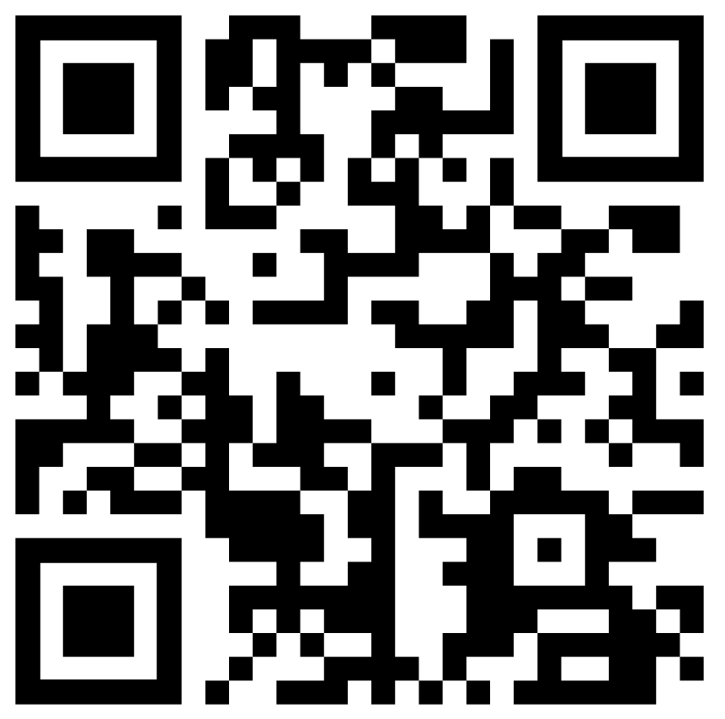  https://vk.com/rostelecomhelpb2b

22. Реквизиты и подписи сторон:
ПАО «Ростелеком» |  |  | Абонент
Адрес места нахождения: |  |  | Адрес регистрации:
191167, город Санкт-Петербург, вн.тер.г. муниципальный округ Смольнинское, наб. Синопская, д. 14 Литера А
Почтовый адрес: |  |  | Почтовый адрес:
ОГРН |  |  | ОГРН
ИНН/КПП |  |  | ИНН/КПП
ОКПО |  |  | ОКПО
Банковские реквизиты: |  |  | Банковские реквизиты:
Наименование банка: |  |  | Наименование банка:
Расчетный счет: |  |  | Расчетный счет:
БИК / К/счет |  |  | БИКК/счет
ФИО подписанта |  |  | ФИО Абонента/Представителя:
Должность:
действующий на основании _________№ ____________________ от __________________ |  |  | действующий на основании_________№ ____________________ от __________________

Подпись ____ Дата____ |  | Подпись ____ Дата____

